基于 seL4 + Microkit 的汽车车灯控制演示系统
LightDemo Final v2.0 数据图说明
数据图说明
项目版本 | LightDemo Engineering Final v2.0
运行平台 | Ubuntu 22.04 + Microkit SDK 2.0.1 + QEMU qemu_virt_aarch64
文档版本 | v2.1（Word 标准化版）
项目成员 | （请填写实际成员）
指导老师 | （请填写实际指导老师）
提交日期 | 2026-06-17

文档控制信息
项目 | 内容 | 项目 | 内容
文档名称 | LightDemo Final v2.0 数据图说明 | 文档状态 | 提交版
适用项目 | 基于 seL4 + Microkit 的汽车车灯控制演示系统 | 适用版本 | final-v2.0
编写单位 | 项目组 | 密级 | 课程提交
格式标准 | 软件工程文档模板 | 输出格式 | DOCX

目录
（在 Word/WPS 中可右键更新目录；本文档已按标题层级设置样式。）

LightDemo Final v2.0 数据图说明
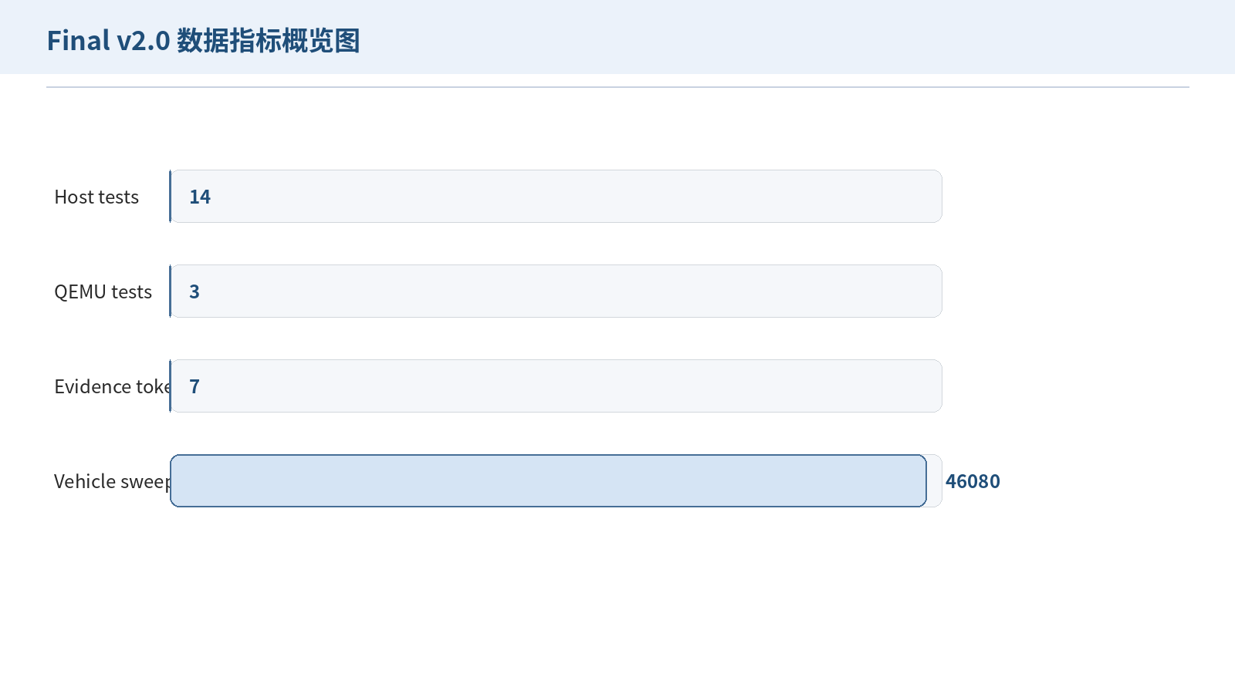
图 13-1 Final v2.0 数据指标概览图

1. 展示目的
传统后端项目可以用压测吞吐量、延迟曲线说明系统表现，大模型项目可以用 loss 曲线说明训练过程。LightDemo 是嵌入式安全控制类项目，因此最终版采用以下数据图说明工程结果：
- 验证覆盖结果：证明最终版本不是只跑了单个样例，而是 host、QEMU、证据 token 全部通过。
- 场景 sweep 数据：通过 46,080 行车辆状态/故障模式组合，证明 v2.0 策略不是几个手工样例。
- 故障升级曲线：证明 fault taxonomy 与 fault lifecycle 有确定的升级路径。
- 恢复窗口曲线：证明 v1.1 已从 observation tick 升级为 elapsed-time recovery window。
- 车辆模型增长图：证明 v2.0 在业务模型复杂度上有明确增量。
推荐展示入口：
reports/final_v2_metrics.md

2. 数据来源
数据 | 来源
Host tests 14/14 PASS | `test-results/final-v2.0/host-summary.txt`
QEMU tests 3/3 PASS | `test-results/final-v2.0/qemu-summary.txt`
Evidence tokens 7/7 FOUND | `test-results/final-v2.0/manifest.txt`
Vehicle/fault sweep 46,080 rows | `test-results/final-v2.0/vehicle-sweep.csv`
故障升级与恢复日志 | `test-results/final-v2.0/serial-e2e/qemu.log`
MODE_CONFLICT 降级路径 | `test-results/final-v2.0/fault-injection/qemu-degraded.log`

3. 图表解释

3.1 Validation Overview
该图展示最终验收结果：
指标 | 结果
Host-side tests | 14/14
QEMU tests | 3/3
Evidence tokens | 7/7

答辩话术：最终版不是只演示串口命令，而是形成了可复现的 host 测试、QEMU 集成测试和证据归档闭环。

3.2 Extended Scenario Sweep
该图展示新增 host-side sweep 的输入维度：
5 request profiles x 6 speed points x 2 ignition states x 2 brake states
x 4 gears x 3 ambient states x 2 hazard states x 4 drive modes x 4 fault modes
= 46,080 rows
答辩话术：这部分相当于传统后端项目里的压测数据集，区别是这里压测的不是吞吐量，而是车辆状态、故障模式和灯光输出策略的组合空间。
该图展示两类故障路径：

3.3 Fault Escalation + Recovery Window
故障 | 曲线含义
`MODE_CONFLICT` | 多次模式冲突后进入 `DEGRADED`
`HW_STATE_ERR` | 硬件状态错误重复出现后进入 `SAFE_MODE`
Recovery window | 清除故障后按 2000 ms 窗口逐级恢复

答辩话术：故障处理不是简单报警，而是有等级、有恢复策略、有运行日志证据。

3.4 Vehicle Model Growth
该图展示 v2.0 的业务模型增量：
版本 | 字段数 | 字段
v1.0 | 3 | speed, ignition, brake
v2.0 | 7 | speed, ignition, brake, gear, ambient, hazard, drive mode

答辩话术：v2.0 主线选择复杂车辆状态模型，扩展了夜间行驶、倒车/驻车、危险警示、急刹、故障降级等场景的策略输入。

4. 结论
这些图不是额外美化，而是把 final-v2.0 的测试证据、故障行为和业务模型增量可视化。答辩时建议先展示 `reports/final_v2_showcase.md`，随后切到 `reports/final_v2_metrics.md`，最后用 `manifest.txt` 和 QEMU log 证明图表数据可追溯。

final-v2.0 数据图补充
本节完整嵌入 final_v2_metrics.md 中的五张结果图，并保留图表解释，作为数据图说明文档的正式 Word 图像版本。
图 | 建议位置 | 说明
Figure 1 | 验证覆盖结果 | Host-side tests 14/14、QEMU tests 3/3、Evidence tokens 7/7。
Figure 2 | 场景 sweep 数据 | 5×6×2×2×4×3×2×4×4=46,080 rows。
Figure 3 | 故障升级与恢复 | MODE_CONFLICT、HW_STATE_ERR、2000 ms recovery window。
Figure 4 | 车辆模型增长 | v1.0 3 字段扩展到 v2.0 7 字段。
Figure 5 | 输出分布 | 低风险可见性输出常见，高风险远光输出受限。
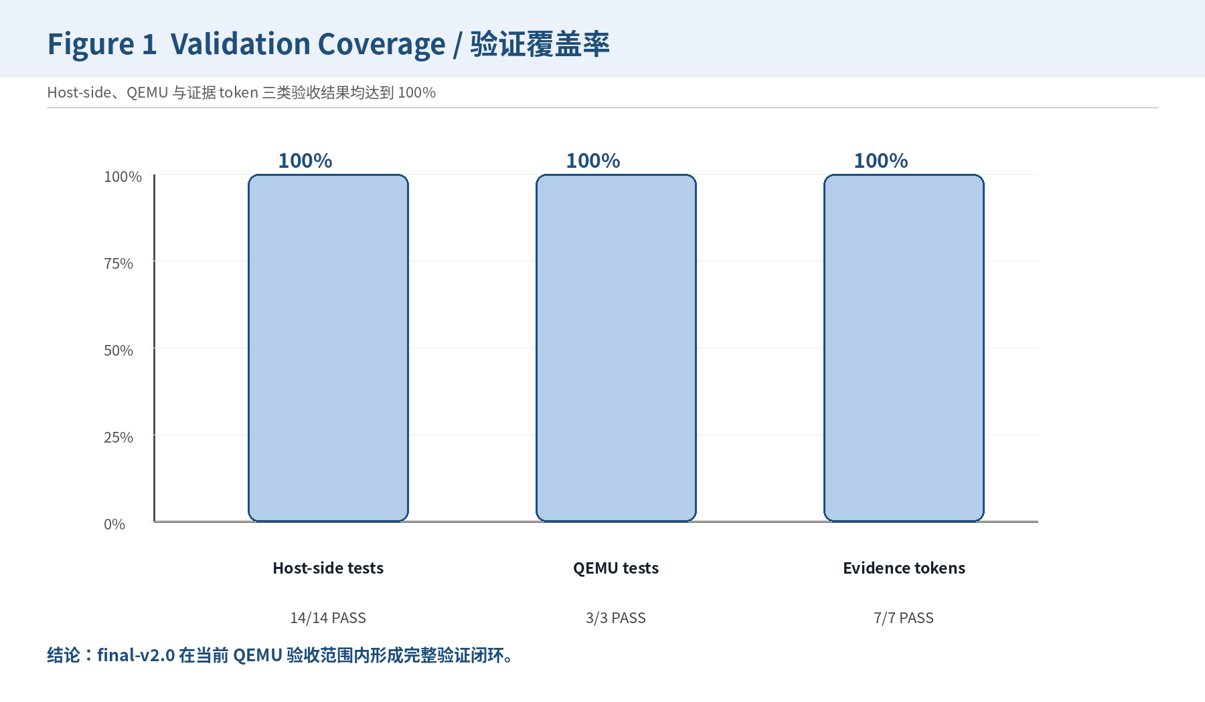
图 13-X1 Validation Coverage 验证覆盖率
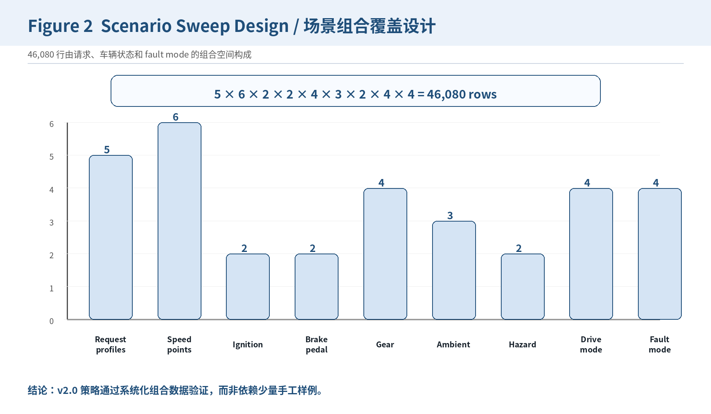
图 13-X2 Scenario Sweep Design 场景组合覆盖设计
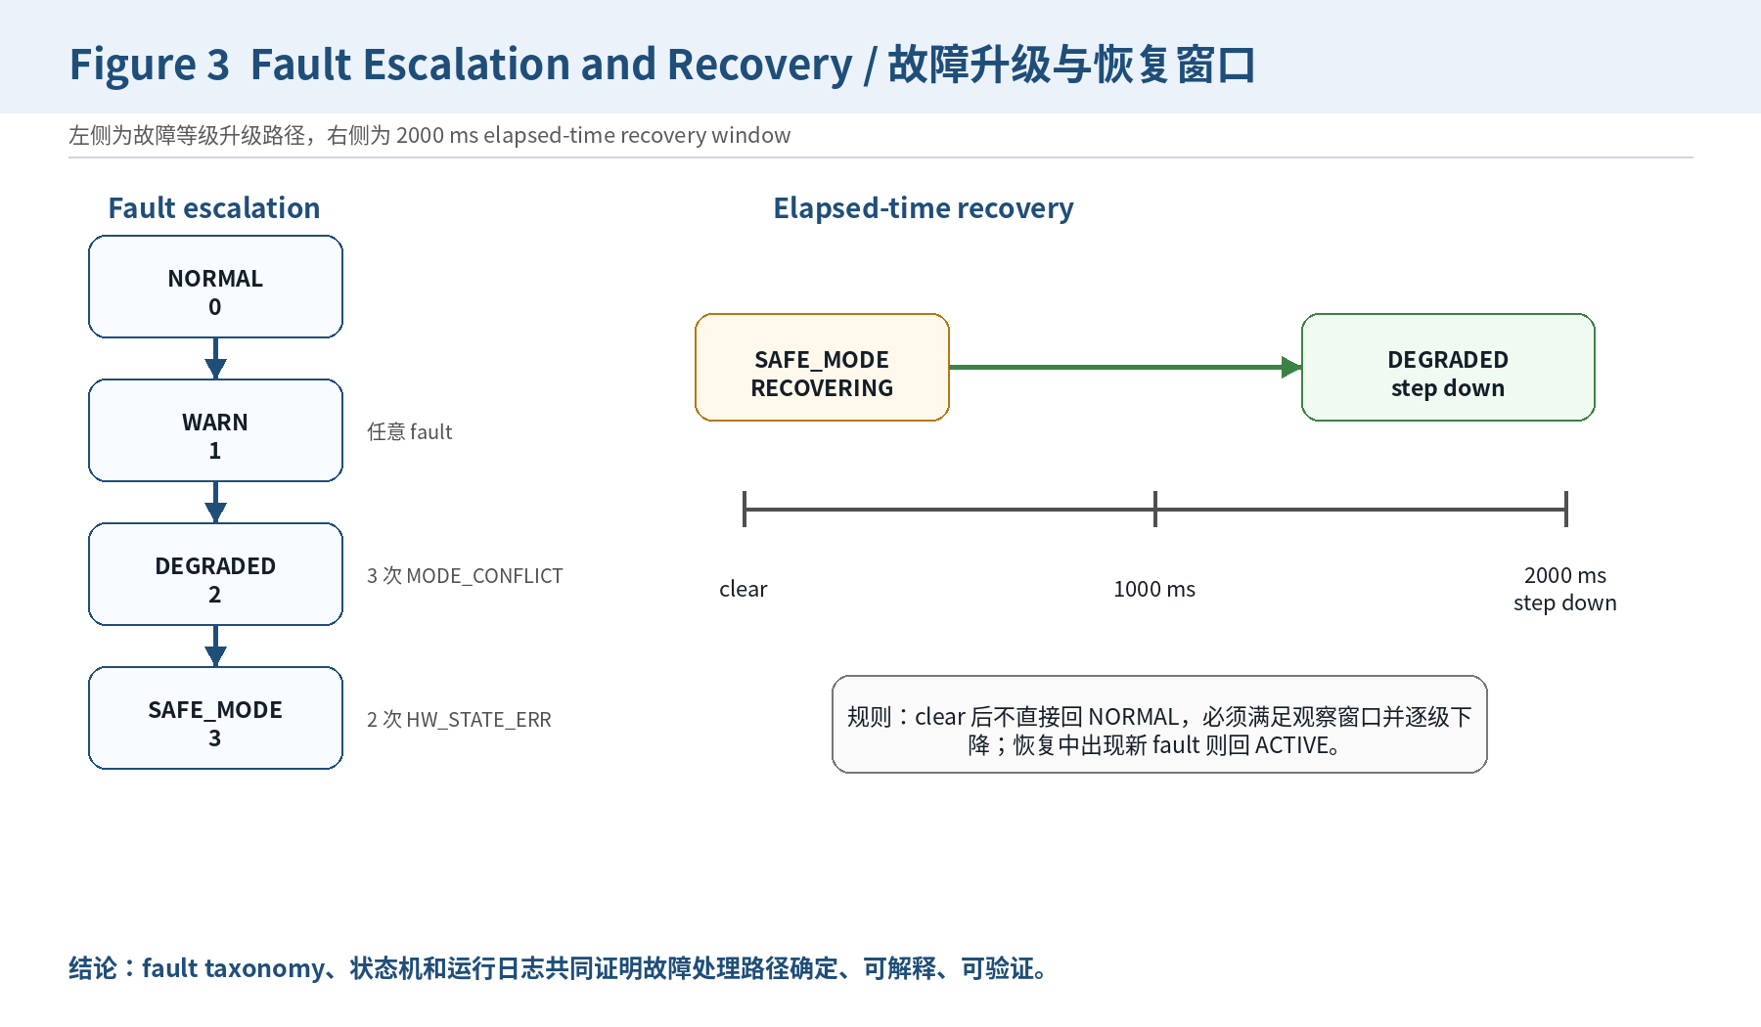
图 13-X3 Fault Escalation and Recovery 故障升级与恢复窗口
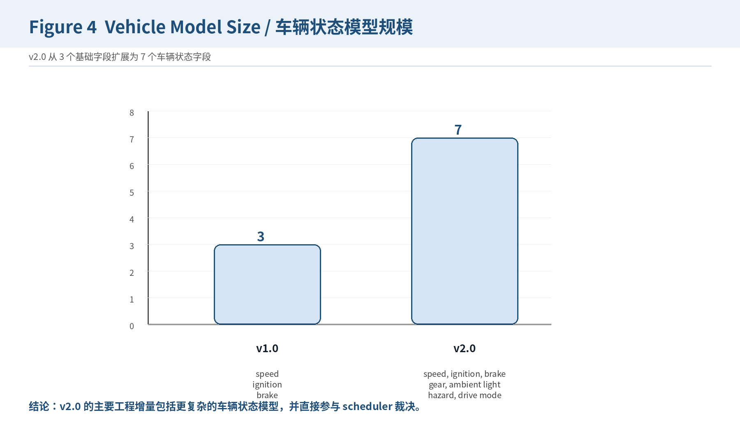
图 13-X4 Vehicle Model Size 车辆状态模型规模
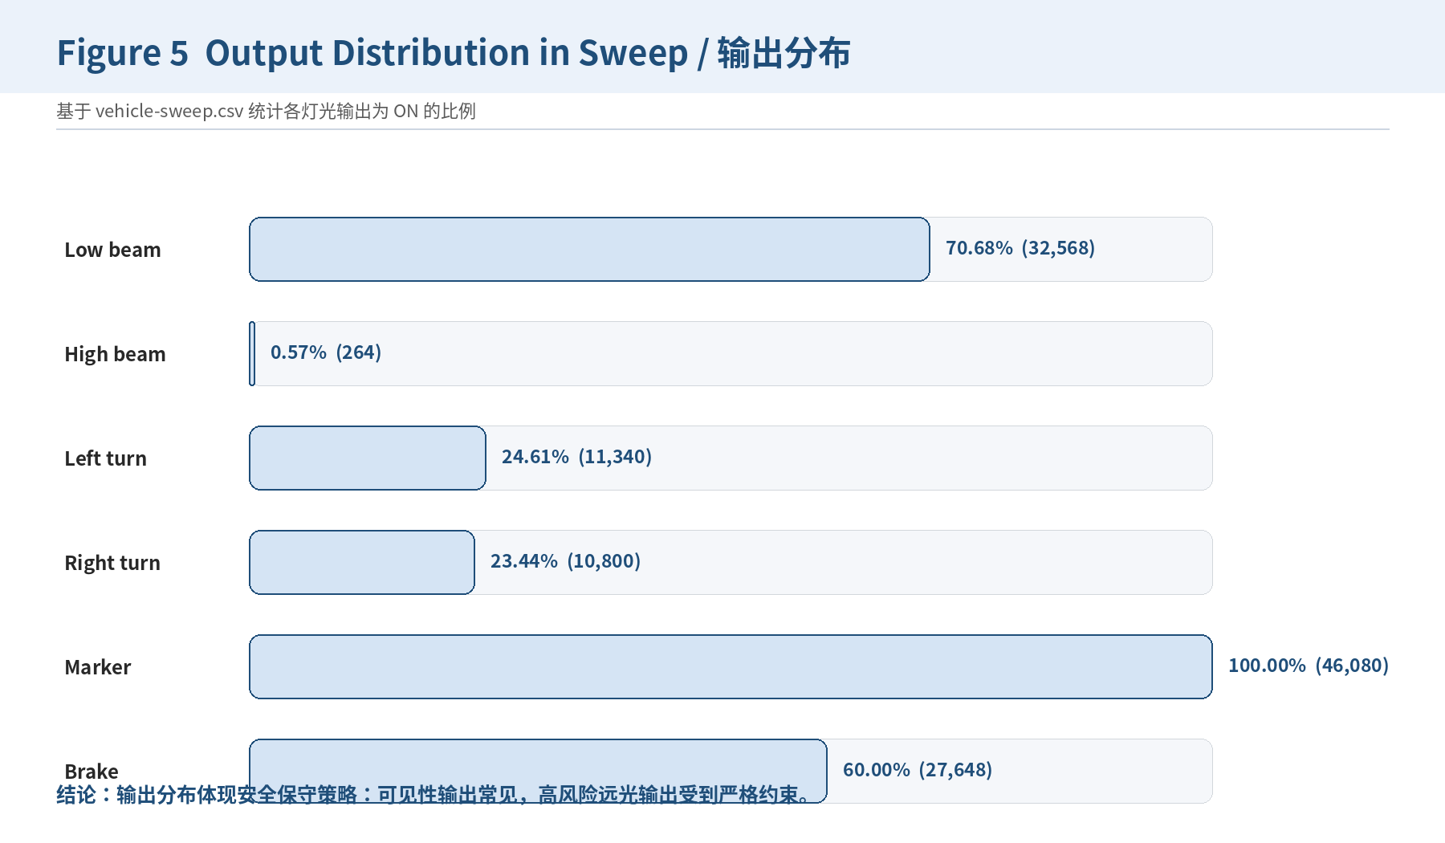
图 13-X5 Output Distribution in Sweep 输出分布
以上图表来源于 final_v2_metrics.md 及 final-v2.0 验收证据目录，主要用于增强文档中的测试证据可读性和答辩展示效果。

